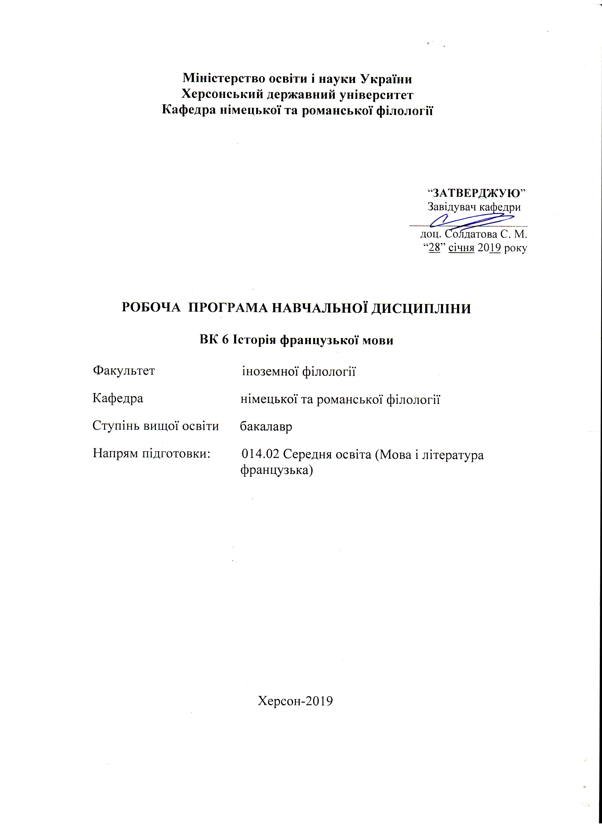
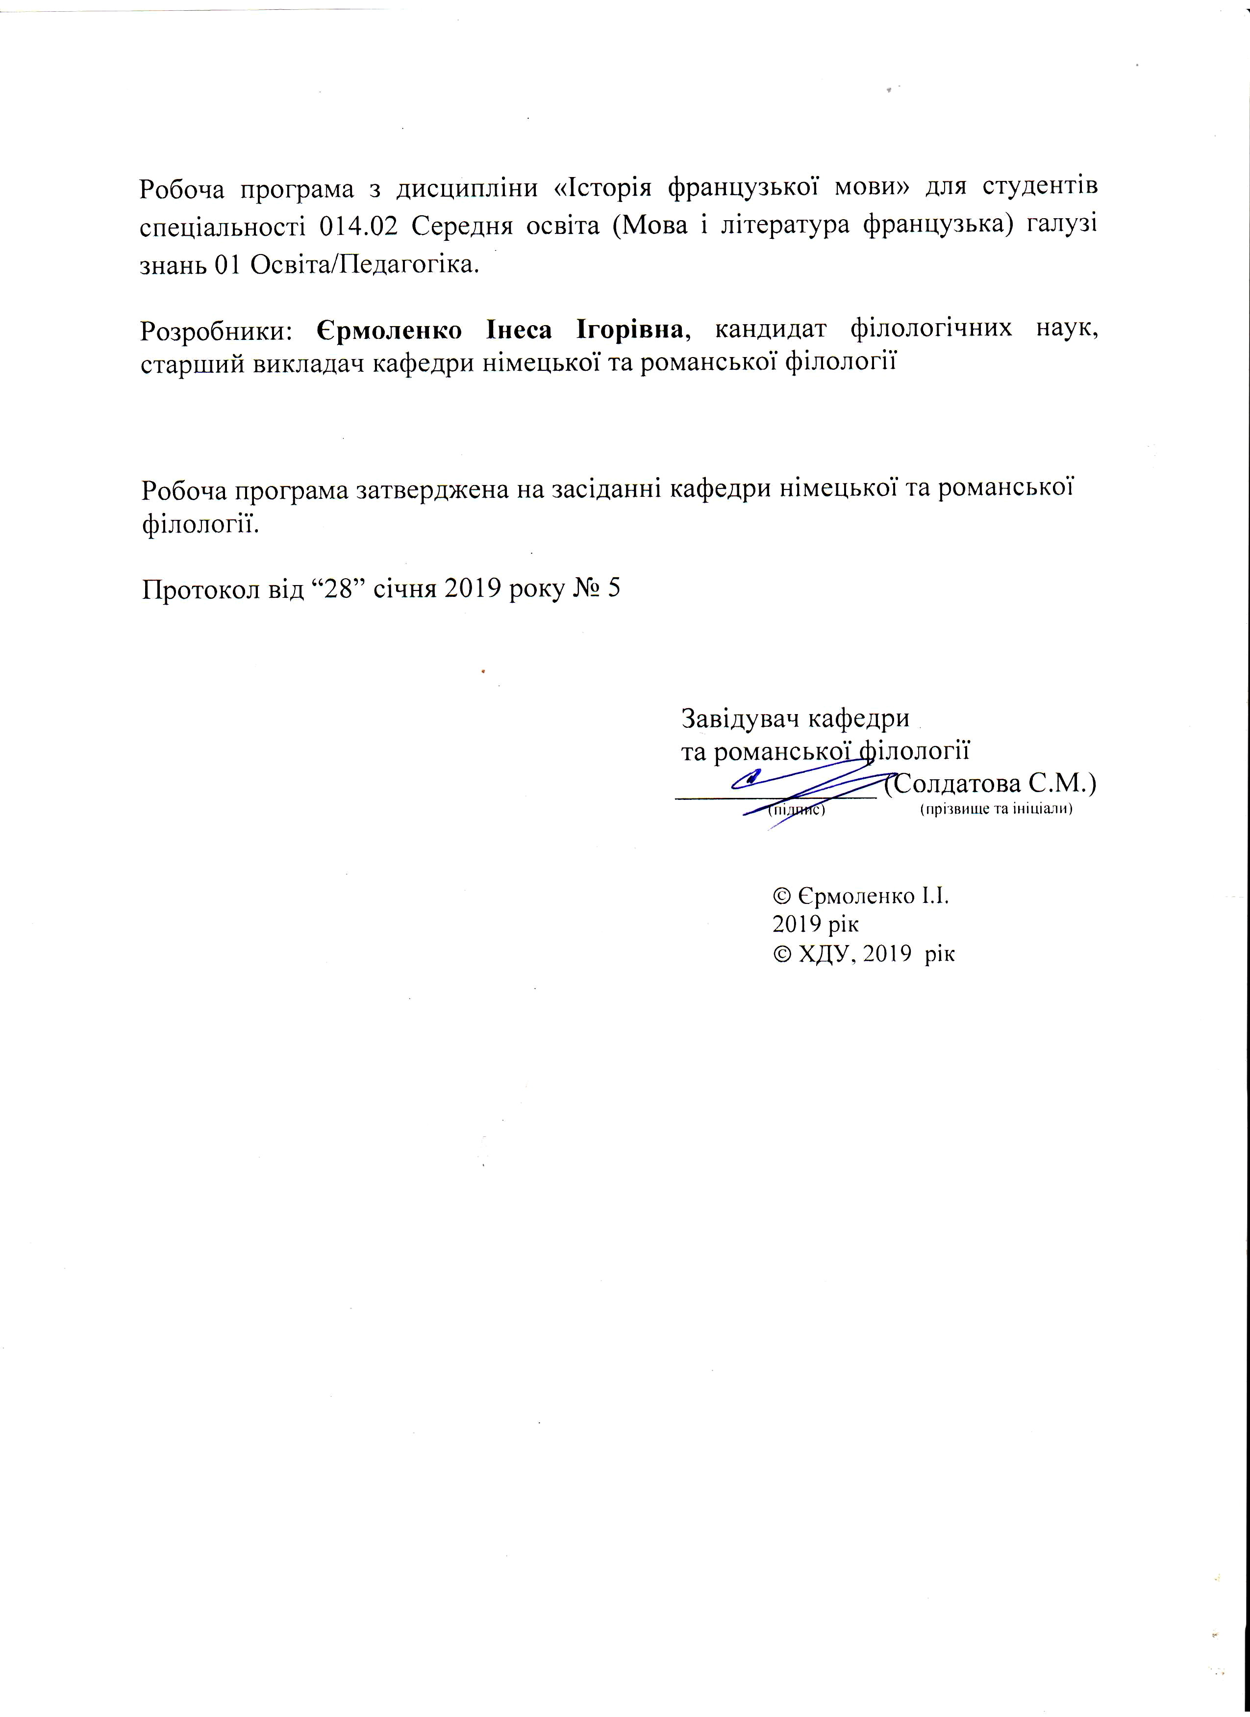

1. Опис навчальної дисципліни

2018/2019 Навчальний рік

Найменування показників | Галузь знань, спеціальність, ступінь вищої освіти | Характеристика навчальної дисципліни
Найменування показників | Галузь знань, спеціальність, ступінь вищої освіти | денна форма навчання | заочна форма навчання
Кількість кредитів – 3 | Галузь знань  01 Освіта | Нормативна  (за вибором)
Кількість кредитів – 3 | Спеціальність  014.02 Середня освіта (Мова і література французька)
Модулів – 2 |  | Рік підготовки:
Змістових модулів – 2 |  | 2-й | -й
Загальна кількість годин – 90 |  | -й | -й
Загальна кількість годин – 90 |  | Лекції
Тижневих годин для денної форми навчання:  аудиторних – 2  самостійної роботи студента – 3,5 | Ступінь вищої освіти:  бакалавр | 16 | год.
 | Ступінь вищої освіти:  бакалавр | Практичні, семінарські
 | Ступінь вищої освіти:  бакалавр | 16 | год.
 | Ступінь вищої освіти:  бакалавр | Лабораторні
 | Ступінь вищої освіти:  бакалавр | год. | год.
 | Ступінь вищої освіти:  бакалавр | Самостійна робота
 | Ступінь вищої освіти:  бакалавр | 58 | год.
 | Ступінь вищої освіти:  бакалавр | Вид контролю:  диф. залік

Примітка.
Співвідношення кількості годин аудиторних занять до самостійної і індивідуальної роботи становить (%):

для денної форми навчання – 36 / 64
Пояснювальна записка

Мета курсу: оволодіння необхідним історико-лінгвістичним матеріалом, передбаченим відповідною програмою з історії французької мови з метою використання отриманих знань у подальшій практичній діяльності.

Завдання курсу:
● Теоретичні - розвиток лінгвокраїнознавчих знань студентів про зв’язок історії мови з іншими лінгвістичними дисциплінами, організація процесу навчання історії французької мови на основі діалогу культур, порівняльно-історичного методу вивчення історії мови, інтегрованого підходу, інтерактивних методів, особистісно-зорієнтованого навчання.
● Практичні - розвиток лінгвокраїнознавчих знань студентів про поняття статики та динаміки в мові, про французьку мову як одну з мов романської групи та класифікацію романських мов; удосконалення вмінь студентів сприймати іноземну мову на слух, вилучати необхідну інформацію з прочитаної літератури, висловлювати власні думки в усному та писемному мовленні, а також розвиток мовної здогадки студентів, вміння самоконтролю.

Компетентності здобувачів ступеня вищої освіти
бакалавр і навчальної дисципліни
«Історія французької мови»
Загальні компетентності:
автономно та в команді
ЗК 1. Знання та розуміння предметної області та розуміння професійної діяльності.
ЗК 4. Здатність до пошуку, оброблення, аналізу та критичного оцінювання інформації з різних джерел, у т.ч. іноземною мовою.
ЗК 5. Здатність застосовувати набуті знання та вміння в практичних ситуаціях.
ЗК 7. Здатність до письмової й усної комунікації, що якнайкраще відповідають ситуації професійного і особистісного спілкування засобами іноземної та державної мов.
ЗК 8. Здатність проводити дослідницьку роботу, визначати цілі та завдання, обирати методи дослідження, аналізувати результати.
ЗК 9. Здатність виявляти, ставити та вирішувати проблеми з відповідною аргументацією, генерувати нові ідеї.
Фахові компетентності:
ФК 1. Володіння спеціальними знаннями загальних і часткових теорій мовознавства та літературознавства, наукових шкіл і напрямів філологічних досліджень.
ФК 6. Здатність здійснювати професійну діяльність українською та іноземною мовами, спираючись на знання організації мовних систем, законів їх розвитку, сучасних норм їх використання.
ФК 7. Здатність використовувати потенціал полілінгвальної підготовки для ефективного формування предметних компетентностей учнів.
ФК 8. Здатність використовувати досягнення сучасної науки в галузі теорії та історії німецької мови, теорії та історії світової літератури та культури у процесі навчання.
ФК 10. Здатність інтерпретувати й зіставляти мовні та літературні явища, використовувати різні методи й методики аналізу тексту.
Програмні результати навчання
ПРН2. Знання сучасних філологічних і дидактичних засад навчання іноземних мов і світової літератури та вміння використовувати різні теорії і досвід (вітчизняний, закордонний) у процесі вирішення професійних завдань.
ПРН8. Уміння аналізувати, діагностувати та корегувати власну педагогічну діяльність з метою підвищення ефективності освітнього процесу.
ПРН9. Знання мовних норм, соціокультурної ситуації розвитку української та німецької, англійської мов, особливості використання мовних одиниць у певному контексті, мовний дискурс художньої літератури й сучасності.
ПРН15. Здатність учитися впродовж життя і вдосконалювати з високим рівнем автономності набуту під час навчання кваліфікацію.

Міждисциплінарні зв’язки
Викладання курсу історії французької мови передбачає тісний зв’язок із суміжними дисциплінами такими, як латинська мова, практика УПМ французької мови, практична та теоретична граматика, практична та теоретична фонетика французької мови, лексикологія, стилістика, порівняльна типологія французької та української мов, теорія та практика перекладу, література Франції, країнознавство Франції, практичний курс англійської мови.

Програма навчальної дисципліни
Курс історії французької мови передбачає не тільки оволодіння студентами певними знаннями про найважливіші елементи будови мови в історичному
(діахронічному) висвітленні при синхронному розгляді окремих мовних варіантів, але й спрямування даного процесу на орієнтацію студентів до використання отриманих знань у педагогічній та інших видах їх практичної діяльності, сформувати базу для подальшого самовдосконалення в галузі роботи з французької мови.
З огляду на це даний курс складається з 2 змістових модулів, тематика яких відповідає діючій програмі вивчення історії французької мови у вузах України. Кожен змістовий модуль включає лекційні модулі та модулі практичних занять (аудиторну роботу), модулі самостійної роботи та підсумкову теку для контролю знань студентів, залік.
Аудиторна робота передбачає опрацювання відповідних до програми тем, формування вмінь та навичок студентів щодо порівняльно-історичного аналізу мови та еволюції її фонетичної, граматичної та лексичної системи.
Завдання модулів самостійної роботи - сприяти більш повному засвоєнню лінгвокраїнознавчого матеріалу, а також активізації творчих здібностей студентів у процесі виконання завдань дослідно-пошукового та творчого характеру.
Підсумкова тека містить завдання поточного та підсумкового контролю, що мають за мету перевірку рівня знань студентів з курсу історії французької мови.

Змістовий модуль 1.

Тема 1. Романські мови та їхнє розповсюдження в світі, теорії походження французької мови.
Романська група мов представлена живими мовами – французькою, провансальською (окситанською), італійською, сардинською (сардською), іспанською, каталанською, португальською, румунською (мова румунів і молдован), аромунською, ретороманською, рядом креольських мов. Усі романські мови розвинулися на основі латинської мови, яка разом з мертвими мовами оскською й умбрською утворювали групу італьських мов. Романські мови пов'язані поступовими переходами, що утруднює їхню класифікацію. Виділяють мови "суцільної Романії" (від португальської до італійської), які найповніше продовжують спільнороманський мовний тип (А. Алонсо, В. фон Вартбург). Їм протистоять, з одного боку, "внутрішня" мова – сардська з численними архаїчними рисами, а з іншого – "зовнішні" мови – французька, ретороманська, балкано-романські із значними інноваціями та більшими впливами субстрату, адстрату, суперстрату
(В. Гак). Лінгвістичні теорії походження французької мови говорять про те, що французька мова бере свій початок від труаської, давньоєврейської, грецької та латинської мов.

Тема 2. Завоювання території Галії кельтами.
До римського завоювання Галлія представляла собою нечітку географічну область, населену розрізненими кельтськими племенами, що знаходяться на стадії общинного ладу. Після римського завоювання почалася посилена (хоча не до кінця завершена в силу великих розмірів) централізація Галлії, а також її інтенсивна колонізація римськими поселенцями з Італії. Уся провінція (а не тільки район Массілії / Марселя) виявилася активно залучена в торгівлю з середземноморським регіоном, отримали розвиток товарно-грошові відносини, була побудована мережа доріг, що з'єднала околиці провінції з великими містами і Римом. На відміну від кельтів, на перетині торгових шляхів і в районах виходу ключів, римляни зводили міські поселення, з часом досягли значних розмірів. Міста мали вулиці, будівлі, акведуки і амфітеатри.

Тема 3. Романізація та германізація Галії.
Процес романізації почався з півдня країни, просуваючись вгору по долині р. Рона, а потім торкнувся і більш північні області (Валлонія). У кінці III століття в околицях Ліона зберігалися кельтські поселення, де неможливо було спілкуватися без перекладача. І все ж після едикту імператора Каракалли 212 року римське громадянство отримали всі жителі імперії, в тому числі і Галлії незалежно від національності. Це прискорило процес переходу на латинську мову, яка до того ж, на відміну від кельтських мов, мала добре розвинену писемність. Згодом нащадки галлів не тільки стали називати себе римлянами, а й втратили свою мову, повністю перейшовши на вульгарну латину. До кінця римського періоду в Галлії проживало за різними оцінками від 10 до 12 млн. жителів, більшість з яких склали галло-римляни, які сповідують християнство і розмовляють латинською мовою.
У 58 році до н. е. Гай Юлій Цезар прибуває Галлію і розпочинає кампанію щодо її завоювання. Давня франкська мова справила великий вплив на словник старофранцузької мови після захоплення німецьким плем'ям франків частини територій римської Галлії, що знаходилися на території сучасної Франції та Бельгії, в період Великого переселення народів.

Змістовий модуль 2. Основні етапи формування національної французької мови та її сучасний етап

Тема 4. Соціолінгвістичні умови функціонування старофранцузької мови. Фонетичні, лексичні, граматичні, орфографічні особливості старофранцузької мови.

Старофранцузький період тривав з ІХ до ХІІІ століття. У цей період діалект латини Північної Галлії перетворився на окрему мову (la langue d'oil) з власною граматикою. Перший текст цією мовою – "Страсбурзькі складалися поеми, що звалися жестами (chansons de geste). Кращим зразком французького героїчного епосу є "Пісня про Роланда". До Х століття склалися два діалекти старофранцузької – північний (норманське, пікардійське та інші наріччя) та провансальський (гасконське, лангедокське та інші наріччя). Проте до XV століття французькою розмовляють тільки у центральному районі Іль-де-Франс. У провінціях, особливо у Провансі та Лотарингії, розмовляють на своїх мовах.
Класична латина використовувати десять голосних звуків (фонем), які діляться на п'ять коротких голосних (ă, ĕ, ĭ, ŏ і ŭ), і п'ять їхніх довгих еквівалентів (ā, ē, ī, ō і ū). Таким чином, у латині довжина звуку фонологічна, тобто має змістотворну функцію: два слова можуть мати в якості єдиної відмінності лише довготу голосних (vĕnit "він приходить" відрізняється від vēnit "він прийшов"; pŏpulu (m) "народ" відрізняється від pōpulu (m) "тополя").
Одним з найголовніших змін, що трапилися під час еволюції від латині до французької мови, є поступове зникнення розрізнення довготи голосних і поява розрізнення голосних за підйомом. Музичний наголос потроху поступився місцем тонічному, що в результаті призвело до легкої зміни відкритості голосних: промовляння коротких голосних трохи більш відкрито, ніж довгих. Наслідком цього стало модифікація підйому голосних і протиставлення підйомів двох голосних стає критерієм диференціації слів (розрізняють закрите ẹ в слові pied від відкритого ę в слові lait, ọ в слові maux від ǫ в слові mort).
Щодо "орфографії" старофранцузької мови, головним фактом є те, що у кожного слова не було усталеного написання: у різних регіонах, у різних писарів і навіть на різних рядках одного і того ж манускрипту слово могло мати безліч варіантів написання.
У плані морфології старофранцузька мова залишається ще флективною мовою (хоча сучасний французька мову набагато ближче до аналітичного строю), але в порівнянні з латиною кількість флексій вже скорочено в значній мірі. Система іменників вже включає два роди (чоловічий і жіночий) і два числа (єдине і множинне), що є присутнім і в сучасній французькій мові, але зберігає також і два відмінка: 1) прямий відмінок, успадкований від називного відмінка латині, що виконує синтаксичні функції підмета, звертання та атрибута підлягаючого, 2) непрямий відмінок, успадкований від знахідного відмінка латині, що виконує всі інші функції. Успадковані від латинської мови числівники відповідають числам від одного до шістнадцяти. Число сімнадцять (dix-sept), наприклад, є першим числом, побудованим за принципом народної системи числення, що утворює всі наступні числа: 10 + 7, 10 + 8, 10 + 9 і т.д.
Лексика старофранцузької мови була ближча до латинської і спільнороманської так як ряд лексем (або їх значень) з часом застаріли, зникли, поміняли свої значення та / або їх частотність: наприклад, старофранц. moillier "жінка" < лат. mulier; entre "міцний", "здоровий" < лат. integer (суч. entier "цілий"); moult "численний"; querre "хотіти, бажати, любити, шукати", quant (суч. combien), sangle (суч. seul; singulier) та ін.

Тема 5. Фонетичні, графічні, морфологічні, синтаксичні та лексичні особливості середньофранцузької мови.
Середньофранцузький період тривав з XIV по XV століття. На межі XIІІ і XIV століть, діалект паризького регіону (району Іль-де-Франс) бере гору над іншими діалектами langue d’oїl й отримує назву французької мови. Відбувається її поступове становлення як мови королівського двору, якою починають складати перші поодинокі документи. У цей період відбулось багато змін у вимові та граматиці.
Головні фонетичні та графічні зміни в середньофранцузький період: процес монофтонгізації дифтонгів, випадіння чи пом’якшення голосних у зіянні, поява історичної довготи, випадіння приголосних, установлення системи liaison, етимологічного принципу французької орфографії. Серед граматичних особливостей старофранцузької мови слід зазначити трансформації закінчення -s в показник множини, поглиблення тенденцій аналітичних засобів, усунення флексій, розвиток складного речення. У середньофранцузький період вокабуляр мови збагатився за рахунок етимологічних дублетів, значної кількості запозичень з класичної латини, шляхом деривації та композиції.

Тема 6. Особливості розвитку французької мови у добу Відродження.
У XVI столітті спостерігається прагненням письменників, наприклад "Плеяди", піднести французьку мову до рівня латини. У 1539 р. королівський декрет (Ordonnance de Villers-Cotterêts) Франциска І наказує вживати французьку мову у діловодстві. Своїм указом, який став завершенням першого етапу мовного регулювання у Франції, король Франциск І підніс до рівня загальнонаціональної мови langue d’oїl. Цей важливий історичний документ підкріпив рух до мовної централізації шляхом витіснення латинської мови, а також посприяв зміні ментальності суспільства, адже йшлося про мову королівського двору.
Відтоді активізувався процес творення літературного, наукового, адміністративного й інших стилів мови. Крім оригінальних творів, широко заохочуються переклади французькою з давніх мов. Французька мова проникає в ще одну цитадель латини – вищу школу. Франциск І підтримав ініціативу заснування нового навчального закладу – "Королівського колежу" (College Royal), в якому запровадив посади "королівських лекторів" (lecteurs royaux). Сьогодні це "Колеж де Франс" (Collège de France), один із найпрестижніших вищих навчальних закладів Франції. На відміну від Сорбони, в якій панувала латина, тут лекції з філософії, математики, інших дисциплін читали також і французькою мовою.

Тема 7. Лінгвістичні особливості унормування літературної французької мови у XVII-XVIII століттях.
Творення літературно-писемної норми тривало у XVIІ столітті.
У 1635 році, з ініціативи кардинала Ришельє, було створено Французьку академію, покликану укладати словники і дбати про правопис французької мови. Французька академія складає нормативний словник та граматику французької мови. Послідовна праця над унормуванням мови завершилася до середини XVIІ століття остаточним розмежуванням між усною народною мовою і літературною мовою аристократично-королівського «розливу». Крім того, французька мова починає набувати в цей період міжнародного та дипломатичного статусу.
У XVIII столітті королівська влада вже так не переймалася мовним облаштуванням територій, як упродовж двох попередніх століть. Літературна мова паризької аристократії і красного письменства поступово розходилася все далі й далі від столиці. Велике значення для подальшого унормування мови мало видання першої французької енциклопедії, створеної під керівництвом Дідро та д'Аламбера між 1751 та 1772 роками. Метою укладачів «Енциклопедії» було подати всю сукупність тогочасних знань, а в мовному плані — відобразити розвиток словника з уведенням нових термінів.

Структура навчальної дисципліни

Назви змістових модулів і тем | Кількість годин
Назви змістових модулів і тем | денна форма
Назви змістових модулів і тем | усього | у тому числі
Назви змістових модулів і тем | усього | л | п | лаб | інд | с.р
1 | 2 | 3 | 4 | 5 | 6 | 7
Змістовий модуль 1. Передісторія формування французької мови.
Тема 1. Романські мови та їхнє розповсюдження в світі, теорії походження французької мови. | 11 | 2 | 2 | - | - | 7
Тема 2. Завоювання території Галії кельтами. | 11 | 2 | 2 | - | - | 7
Тема 3. Романізація Галії. | 11 | 2 | 2 | - | - | 7
Тема 4. Германізація Галії. | 12 | 2 | 2 | - | - | 8
Разом за змістовим модулем 1 | 45 | 8 | 8 | - | - | 29
Змістовий модуль 2. Основні етапи формування національної французької мови та її сучасний етап

Тема5. Особливості Старофранцузької мови. | 11 | 2 | 2 | - | - | 7
Тема 6. Фонетичні, графічні, морфологічні, синтаксичні та лексичні особливості середньофранцузької мови. | 11 | 2 | 2 | - | - | 7
Тема 7. Особливості розвитку французької мови у добу Відродження. | 11 | 2 | 2 | - | - | 7
Тема 8. Лінгвістичні особливості унормування літературної французької мови у XVII-XVIII століттях. | 12 | 2 | 2 | - | - | 8
Разом за змістовим модулем 2 | 45 | 8 | 8 | - | - | 29
Усього годин | 90 | 16 | 16 | - | - | 58

ЗМІСТОВІ МОДУЛІ НАВЧАЛЬНОЇ ДИСЦИПЛІНИ

Змістовий модуль 1. Передісторія формування французької мови

Лекційний модуль (8 год.)
- Романські мови та їхнє розповсюдження в світі, теорії походження французької мови (2 год).
- Завоювання території Галії кельтами (2 год).
- Романізація (2 год).
- Германізація Галії (2 год).

Практичний модуль (8 год.)
- Романські мови та їхнє розповсюдження в світі, теорії походження французької мови(2 год).
- Завоювання території Галії кельтами (2 год).
- Романізація (2 год).
- Германізація Галії (2 год).

Модуль самостійної роботи (21 год.)
- Les particularités des structures phonétique, grammaticale; du vocabulaire du latin populaire (9 год).
- Les modifications en gallo-roman (10 год).
- Les principaux traits caractérisant les dialectes de la langue d’oïl et d’oc (10 год).

Підсумкова тека:
1. Письмове або усне опитування

Змістовий модуль 2. Основні етапи формування національної французької мови та її сучасний етап
Лекційний модуль (8 год.)
- Розвиток фонетичної та орфографічної систем старофранцузької мови та її характерні відмінності від латини (2 год).
- Фонетичні, графічні, морфологічні, синтаксичні та лексичні особливості середньофранцузької мови (2 год).
- Особливості розвитку французької мови у добу Відродження (2 год).
- Лінгвістичні особливості унормування літературної французької мови у XVII-XVIII століттях(2 год).

Практичний модуль (8 год.)
- Розвиток фонетичної та орфографічної систем старофранцузької мови та її характерні відмінності від латини (2 год).
- Фонетичні, графічні, морфологічні, синтаксичні та лексичні особливості середньофранцузької мови (2 год).
- Особливості розвитку французької мови у добу Відродження (2 год).
- Лінгвістичні особливості унормування літературної французької мови у XVII-XVIII століттях(2 год).

Модуль самостійної роботи (22 год.)
- Le développement des genres poétiques en moyen français (2 год).
- Le rendement des voyelles postérieures (2 год).
- Le rythme oxyton. Le principe traditionnel de l’orthographe française en moyen français (2 год).
- La tendance à la simplification des formes. L’établissement graduel de l’ordre direct des mots dans la proposition (2 год).
- Le rôle des latinismes dans le développement du vocabulaire en moyen français (2 год).
- Le développement du système des propositions subordonnées (2 год).
- La grammaire de Robert Estienne. La grammaire de Pierre de la Ramée. Les remarques et observations sur la grammaire d’Henri Estienne (2 год).
- Le développement de l’imprimerie en France et les premières tentatives de la réforme de l’orthographe française (4 год).
- L’enrichissement du vocabulaire du français à l’aide des emprunts aux langues classiques au XVI siècle (2 год).
- Conditions sociolinguistiques du fonctionnement du français aux XVII-XVIII siècles (4 год).
- Conditions socio-linguistiques du fonctionnement du français actuel XIX-XX siècles (5 год).

Підсумкова тека: (письмове або усне опитування)
- L’activité de l’Académie française au XVII s.
- L’activité linguistique de Malherbe.
- L’emploi des modes et des temps en ancien français.
- L’influence des changements phonétiques sur la formation du pluriel.
- L’opposition contre le purisme et la préciosité.
- L’origine des adjectifs numéraux /noms de nombre/.
- L’origine des formes de l’Impératif.
- L’origine des pronoms et des adjectifs démonstratifs.
- L’origine des pronoms et des adjectifs possessifs.
- L’origine des pronoms français: les pronoms personnels.
- L’origine des pronoms relatifs, interrogatifs et indéfinis.
- L’origine du Futur Simple.
- L’origine du Participe Passé.
- L’origine du Participe Présent et du Gérondif.
- L’origine et le développement de l’article.
- L’origine et le développement des adverbes.
- L’origine et le développement des consonnes.
- L’origine et le développement des formes verbales: les groupes des verbes français.
- L’origine et le développement des temps de l’Indicatif: l’origine du Présent de l’Indicatif.
- L’origine et le développement des voyelles.
- L’origine et le développement du Subjonctif et du Conditionnel.
- L’orthographe du moyen français.
- La conquête de la Gaule par les Francs.
- La conquête et la romanisation de la Gaulle.
- La déclinaison des noms en ancien français.
- La grammaire du XVII s.
- La langue française au XVIII s.
- La nasalisation des voyelles.
- La phonétique et l’orthographe au XVII s.
- La résolution du problème de la normalisation de la langue littéraire en moyen français.
- La théorie linguistique de Malherbe.
- Le développement d’une consonne devant une autre consonne.
- Le développement des adjectifs.
- Le développement des consonnes devant J.
- Le développement des consonnes devant R.
- Le développement des consonnes doubles /géminées/.
- Le développement des consonnes intervocaliques.
- Le développement des formes interrogatives.
- Le dictionnaire de l’Académie Française.
- Le lexique de l’ancien français.
- Le lexique du moyen français.
- Le lexique du XVI s.
- Le lexique du XVII s.
- Le purisme et les questions du style.
- Le rôle du substrat gaulois et le superstrat germanique dans la formation de la langue française.
- Le sort des consonnes finales.
- Le sort des consonnes initiales.
- Le sort des voyelles entravées.
- Le sort des voyelles libres atones.
- Le sort des voyelles libres toniques.
- Le travail sur la langue française du XVII s.
- Les activités de Claude Favre de Vaugelas.
- Les alternances vocaliques.
- Les changements dans le système grammatical au XVI s.
- Les conditions historiques de la formation du moyen français.
- Les conditions historiques du développement de l’ancien français.
- Les éléments celtiques (gaulois) en français.
- Les éléments germaniques en français.
- Les groupes des langues romanes et leur extension dans le monde.
- Les monuments écrits littéraires de l’ancien français.
- Les monuments littéraires du moyen français.
- Les particularités de la diffusion du latin et de la culture romaine.
- Les périodes de l’histoire de la langue française.
- Les principaux changements dans la phonétique au XVI s.
- Les principaux changements dans le système grammatical du moyen français.
- Les principaux changements phonétiques aux XIV-XVI ss.
- Les problèmes de la formation du français national au XVI s.
- Les tendances antipuristes au XVIII s.
- Les théories lexicologiques du moyen français.
- Les traits caractéristiques de la langue littéraire du XVII s.
- Politique linguistique en France: histoire de la constitution du français comme langue de la nation.
- Quelques remarques sur la syntaxe de l’ancien français.

Методи навчання
Комплексне використання різноманітних методів організації і здійснення навчально-пізнавальної діяльності студентів та методів стимулювання і мотивації їх навчання, що сприяють розвитку творчих засад особистості майбутнього фахівця (бакалавра) з урахуванням індивідуальних особливостей учасників навчального процесу й спілкування.
З метою формування професійних компетенцій широко впроваджуються інноваційні методи навчання, що забезпечують комплексне оновлення традиційного педагогічного процесу. Це, наприклад, комп’ютерна підтримка навчального процесу, впровадження інтерактивних методів навчання (робота в малих групах, мозковий штурм, ситуативне моделювання, опрацювання дискусійних питань, кейс-метод тощо).

Методи контролю
Педагогічний контроль здійснюється з дотриманням вимог об’єктивності, індивідуального підходу, систематичності і системності, всебічності та професійної спрямованості контролю.
Використовуються такі методи контролю (усного, письмового), які мають сприяти підвищенню мотивації студентів-майбутніх фахівців до навчально-пізнавальної діяльності. Відповідно до специфіки фахової підготовки перевага надається усному, письмовому, практичному і тестовому контролю.
Вид семестрового контролю – диференційований залік
Критерії оцінювання знань, умінь та навичок студентів з навчальної дисципліни «Історія французької мови»
Критерії оцінювання підсумкової теки

А 5 (відмінно) | Студент має глибокі міцні і системні знання з усього теоретичного курсу, може чітко сформулювати дефініції, вільно володіє понятійним апаратом, знає основні проблеми навчальної дисципліни, її мету і завдання. Вміє застосувати здобуті теоретичні знання для аналізу діахронічного розвитку французької мови. Знає періодизацію розвитку французької мови, її походження.
В 4,5 (добре) | Студент має міцні грунтовні теоретичні знання з курсу, вміє самостійно мислити, застосовувати здобуті теоретичні знання для аналізу літературних творів різних етапів розвитку французької мови, але може допустити неточності у формулюванні.
С 4 (добре) | Студент знає програмний матеріал повністю, вміє застосовувати здобуті теоретичні знання на практиці, але не вміє самостійно мислити, не може вийти за межі теми. Не допускає мовленнєві помилки, які б порушували акт комунікації.
D 3,5 (задовільно) | Студент знає основні теми курсу, але його знання мають загальний характер, іноді непідкріплені прикладами. Має уявлення про історичні передумови виникнення та етапи розвитку французької мови. Замість чіткого термінологічного визначення пояснює матеріал на побутовому рівні.
Е 3 (задовільно) | Студент знає основні теми курсу, має уявлення про періодизацію становлення французької мови, її походження та основні етапи розвитку, проте його знання мають несистемний, загальний характер. Пояснює матеріал на побутовому рівні. Має прогалини у теоретичному курсі та практичних уміннях.
Х 2 (незадовільно) з можливістю повторного складання | Студент має фрагментарні знання з усього курсу. Не володіє термінологією, оскільки понятійний апарат не сформований.Не вміє викласти програмний матеріал. Мова невиразна, обмежена, бідна, словниковий запас не дає змогу оформити ідею. Практичні навички на рівні розпізнавання Не вміє викласти програмний матеріал. Практичні навички на рівні розпізнавання.
F 1 (незадовільно) з обов’язковим повторним вивченням дисципліни | Студент повністю не знає програмного матеріалу, не працював в аудиторії з викладачем або самостійно.

Список рекомендованої літератури
Базова
- Доза А. История французского языка. М.:ЛКИ, 2009. 472 с.
- Кагановська О.М. Філоненко Н.Г. Історія французької мови. Навчальний посібник. К.: КНЛУ, 2003.
- Сидельникова Л.В. Кагановська О.М. Практикум з історії французької мови. Навчальний посібник. К.: КНЛУ. 2004.
- Сидельникова Л.В. Фонографія та ідеографія французького письма
IX – початку XXI століття : Монографія. / Л.В. Сидельникова. К.: Вид. центр КНЛУ, 2012. 512 с.
- Скрелина Л.М., Становая Л.А. История французского языка. М.: Высшая школа, 2001.
- Chigarevskaia N. Précis de l’histoire de la langue française. Ленинград: Просвещение, 1964.
- Stépanova O.M. Histoire de la langue française. Textes d’étude. M., 1975.

Допоміжна

- Алисова и др. Введение в романскую филологию. М.: Вш, 2007. 453 с.
- Бурбело В.Б. Историческая стилистика французского языка. К.: Вш, 1990.
- Гак В.Г. Введение во французскую филологию. М.: Просвещение, 1986.
- Степанова В.Е.Сборник текстов для анализа по истории французского языка. М.: Вш, 1978.
- Dauzat A. Dictionnaire étymologique et historique du français / Albert Dauzat, Jean Dubois, Henri Mitterand. P.: Larousse, 2001. 822 p.
- Dictionnaire historique de la langue française : en 2 t. / [sous la direction d’Alain Rey]. P. : Dictionnaires le Robert, 2000. T. 1. 1243 p.
- Dictionnaire historique de la langue française : en 2 t. / [sous la direction d’Alain Rey]. P. : Dictionnaires le Robert, 2000. T. 2. P. 1244–2557.
- Dubois J. Dictionnaire étymologique / Jean Dubois, Henrie Mitterand, Albert Dauzat. P. : Larousse, 2001. 822 p.

Інформаційні ресурси

- Dictionnaire d’étymologie française
- Dictionnaire de l’Académie françаise
- Dictionnaire provençal-français ou dictionnaire de la langue d’oc, ancienne et moderne
- Dictionnaire universel de la langue française
- Bibliothèque Nationale de France : http://gallica.bnf.fr/
- Revues scientifiques : http://www.persee.fr/

